编程学习系统
详细设计说明书

徐瑾怡 王开阳 赵燕露
2019.3.16

目录
1. 引言 3
1.1 背景 3
1.2 编写目的和范围 3
1.3 参考资料 3
1.4 使用的文字处理和绘图工具 3
2. 系统详细设计 4
2.1 系统结构设计及子系统划分 4
2.2 用户界面设计 4
3. 开发和测试生产环境说明 8
3.1 开发环境 8
3.2 测试及产品环境 8
4. 模块设计 8
4.1 功能设计说明 8
4.1.1 推荐系统 8
4.1.1.1 基于物品的协同过滤 8
4.1.1.2 基于物品的KNN算法 10
4.1.2 后端服务器 12
5. 接口设计 13
5.1 内部接口 13
5.2 外部接口 13
5.2.1 接口说明 13
6. 数据库设计 14
7. 系统性能设计 16
8. 系统出错处理 16
8.1 目标 16
8.2 处理错误的步骤 16
8.3 错误处理模块和组件 17
8.4 错误类型和结构 17

引言

背景
近年来，随着计算机专业的热门化，越来越多的人选择进入计算机行业。关于计算机学习平台，网页端以有CSDN等优秀社区，但在手机移动端仍未得到充分开发。基于这种情况，我们开发这款基于安卓的编程学习交流平台，通过推荐算法给用户推荐他们需要的、感兴趣的技术文章和新闻，并建立一个具有一定参考价值的习题库，用户通过在线刷题，可以对面试中的常见问题有一定的了解和掌握，更从容面对面试。

编写目的和范围
本详细设计说明书编写的目的是说明程序模块的设计考虑，包括程序描述、输入/输出、算法和流程逻辑等，为软件编程和系统维护提供基础。本说明书的预期读者为系统设计人员、软件开发人员、软件测试人员和项目评审人员。

参考资料
资料名称 | 作者 | 文件编号、版本 | 资料存放地点
基于深度神经网络的推荐算法 | 南洋理工大学CAP | https://cloud.tencent.com/developer/news/322989 | 互联网
Mahout推荐系统 | wolvesqun | https://blog.csdn.net/wolvesqun/article/details/52757772 | 互联网

使用的文字处理和绘图工具
文字处理软件：Office
绘图工具：Visio

系统详细设计

系统结构设计及子系统划分

编程学习系统

前端

后端（数据库）

推荐系统

用户界面设计
登录、注册界面：
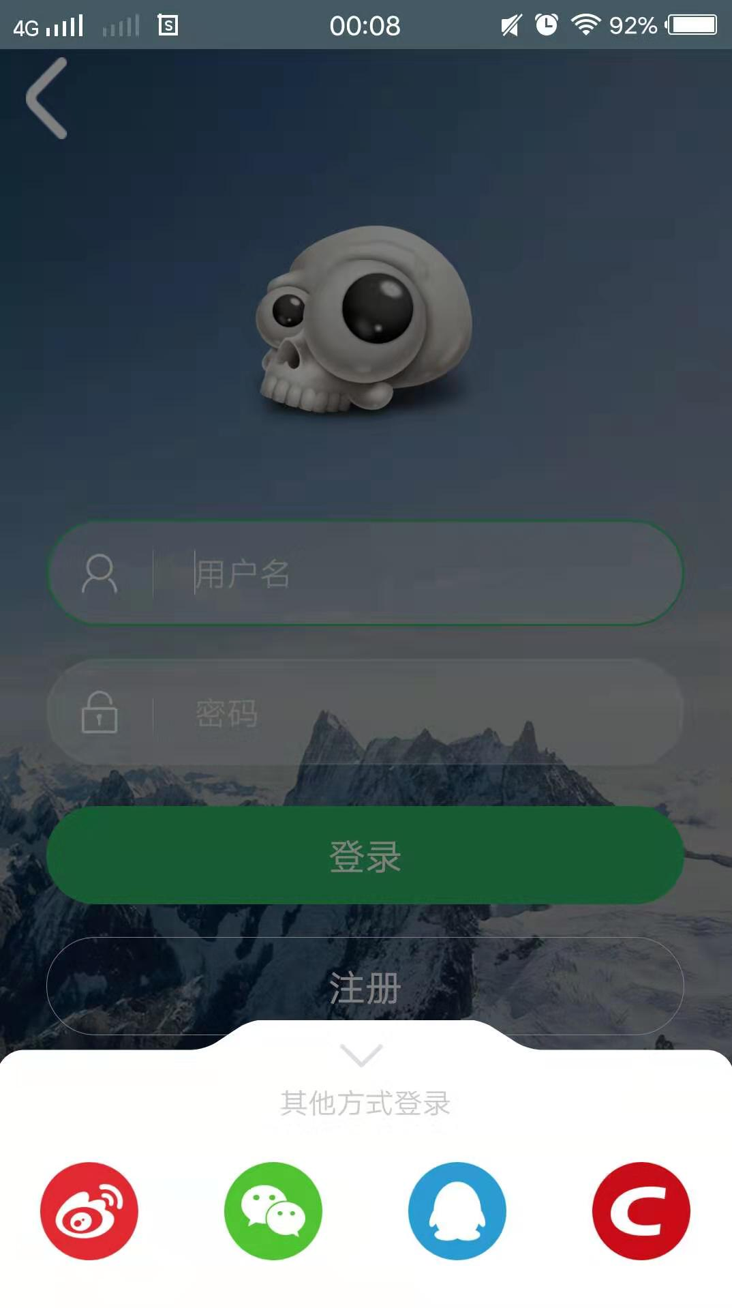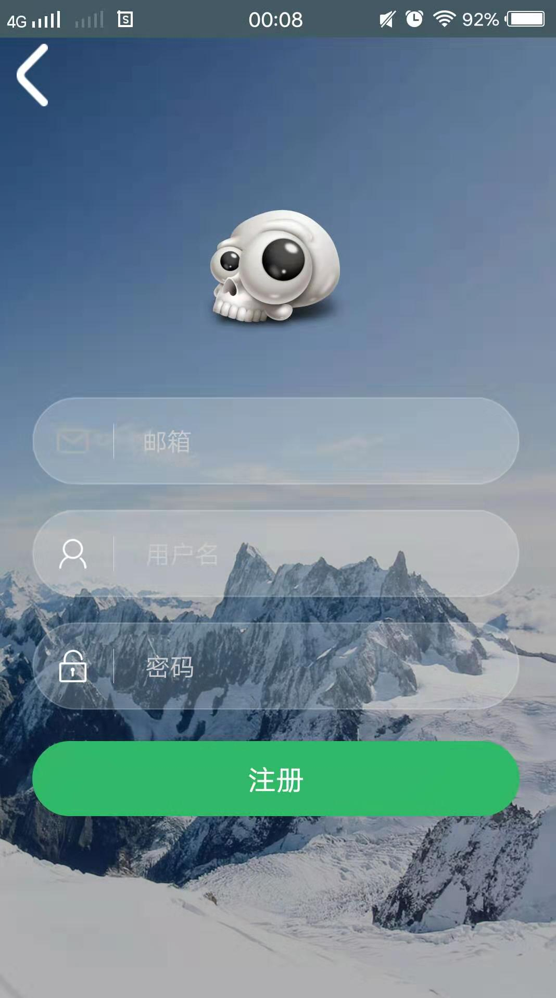

直播界面：
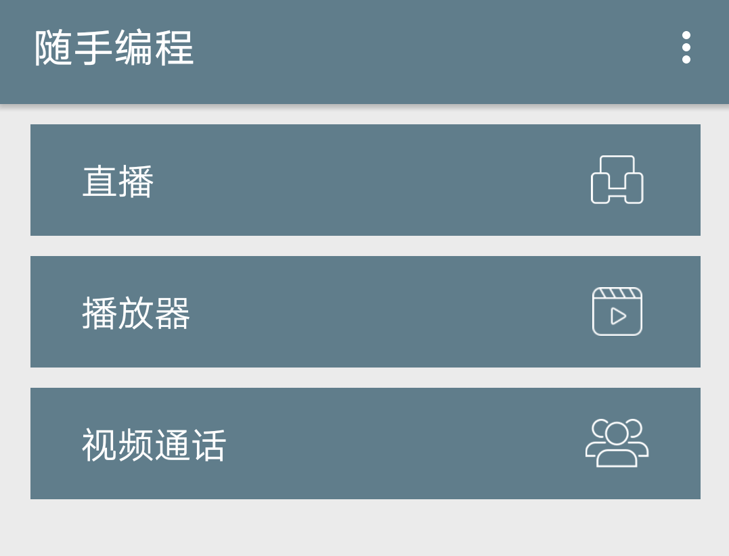

博客、论坛界面：
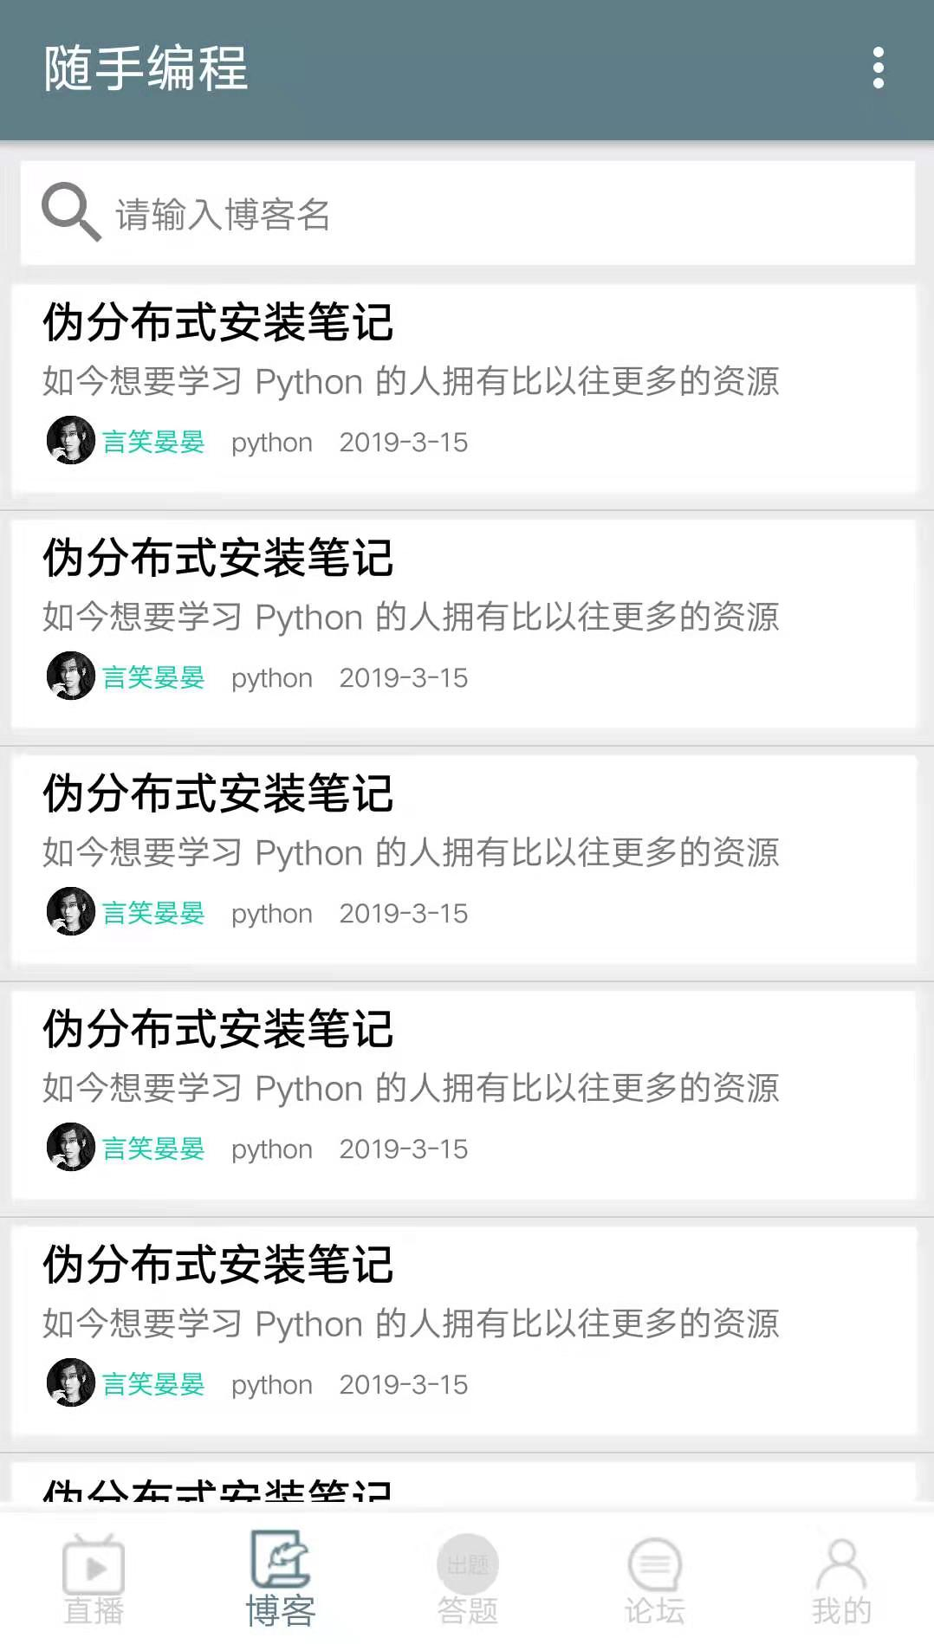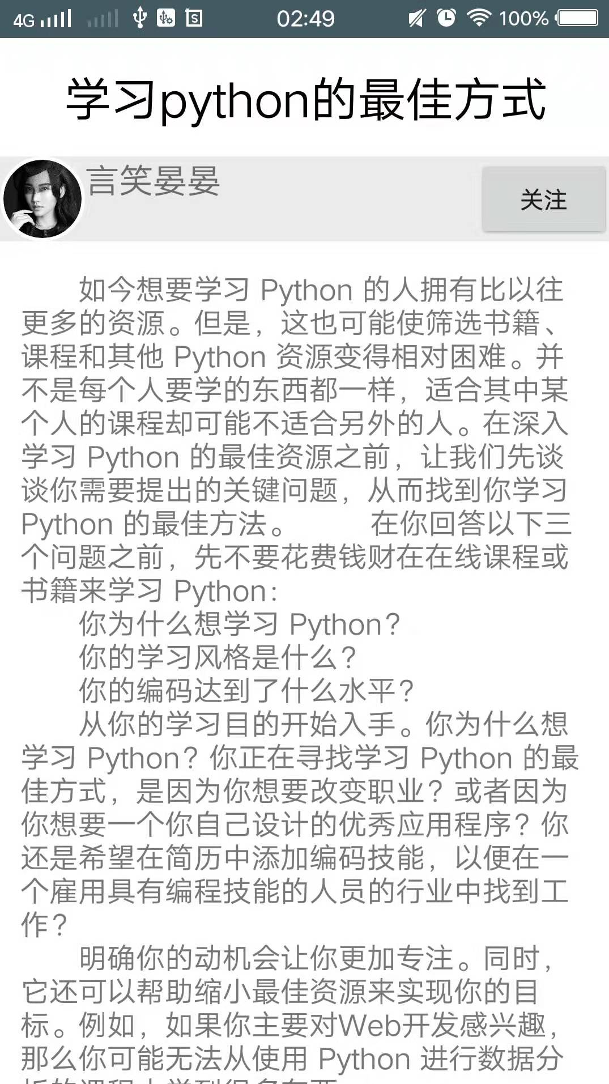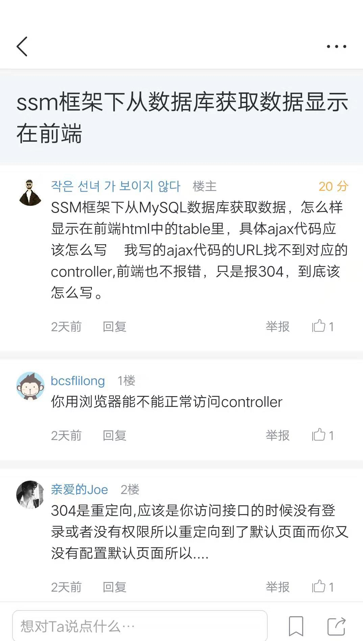

答题界面：
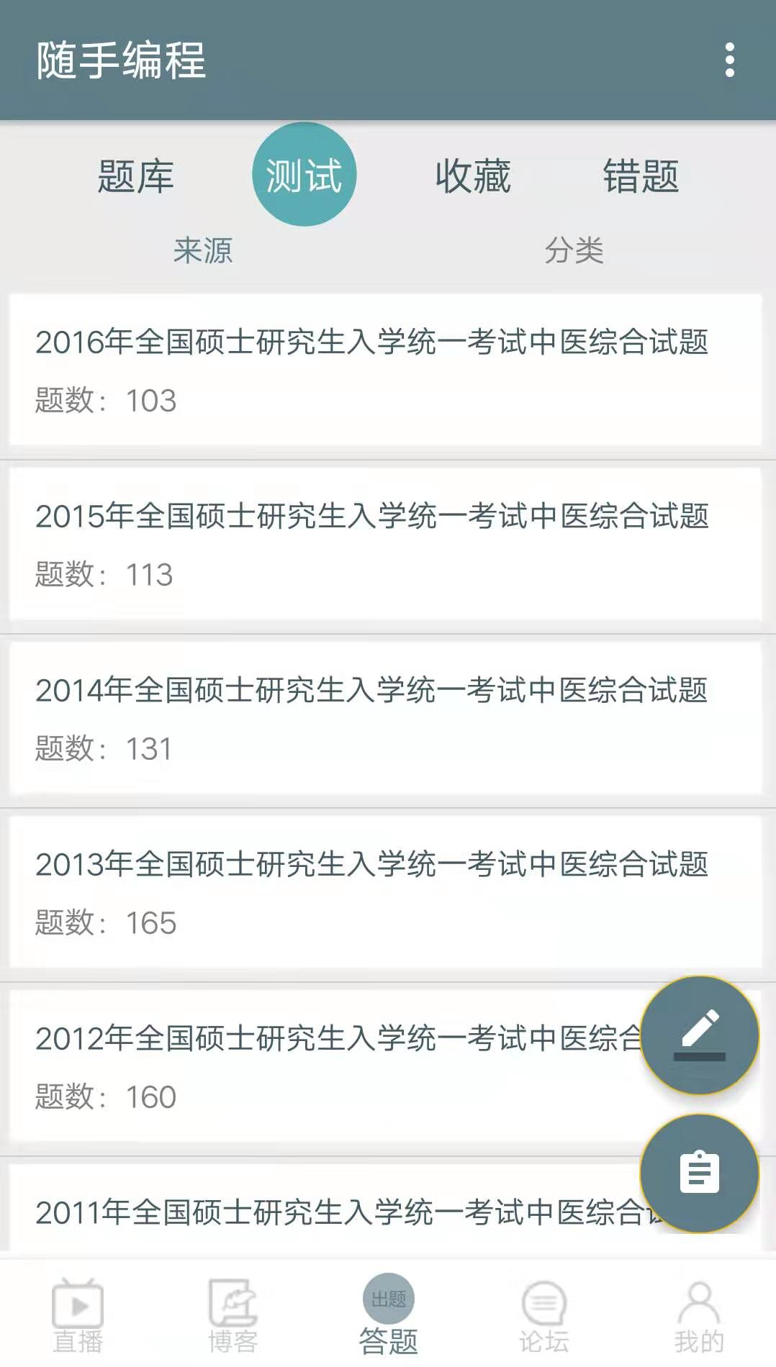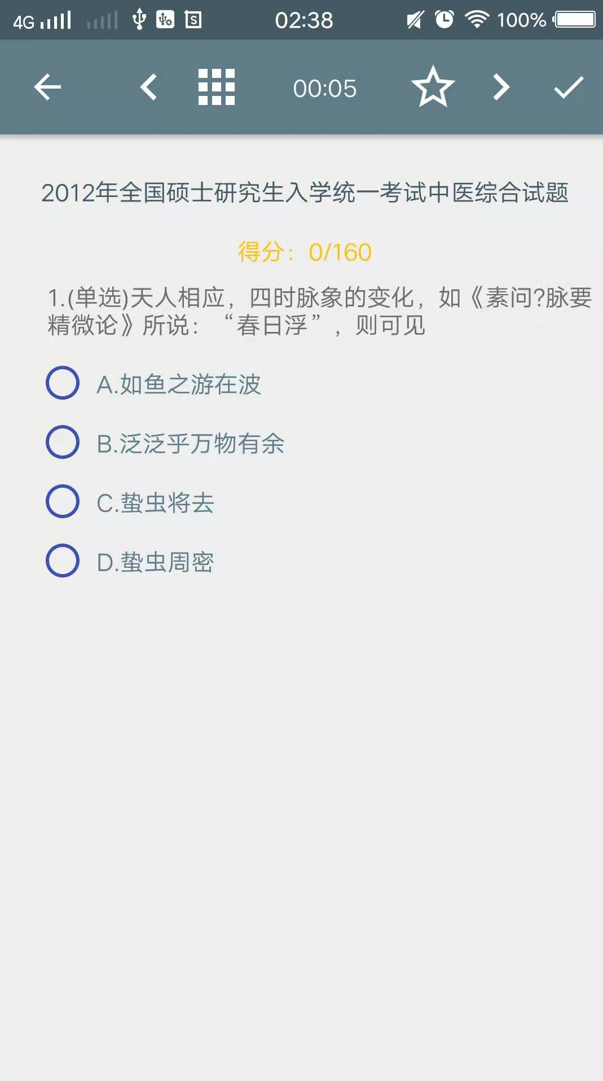
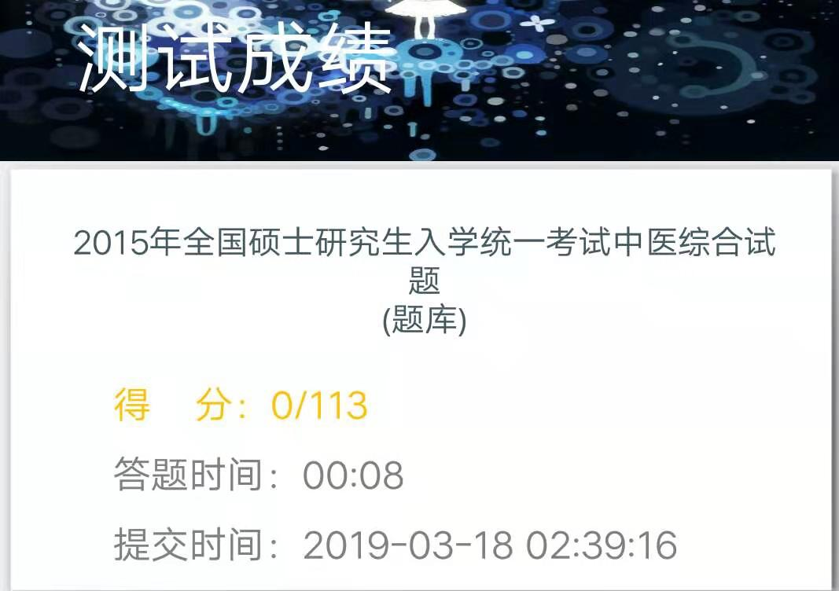

个人中心：
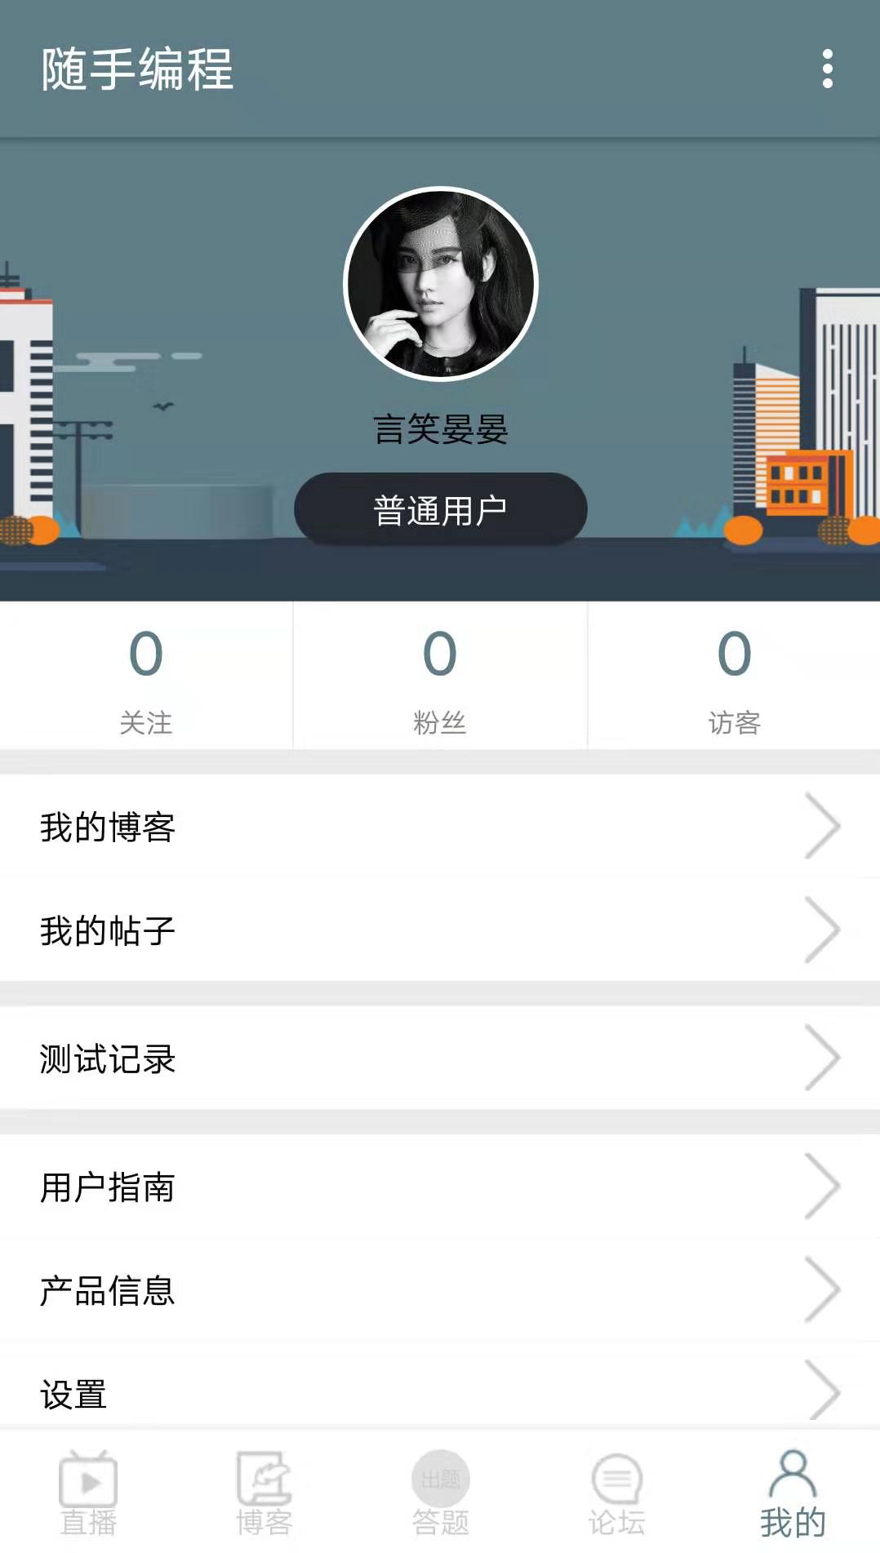

发布内容：
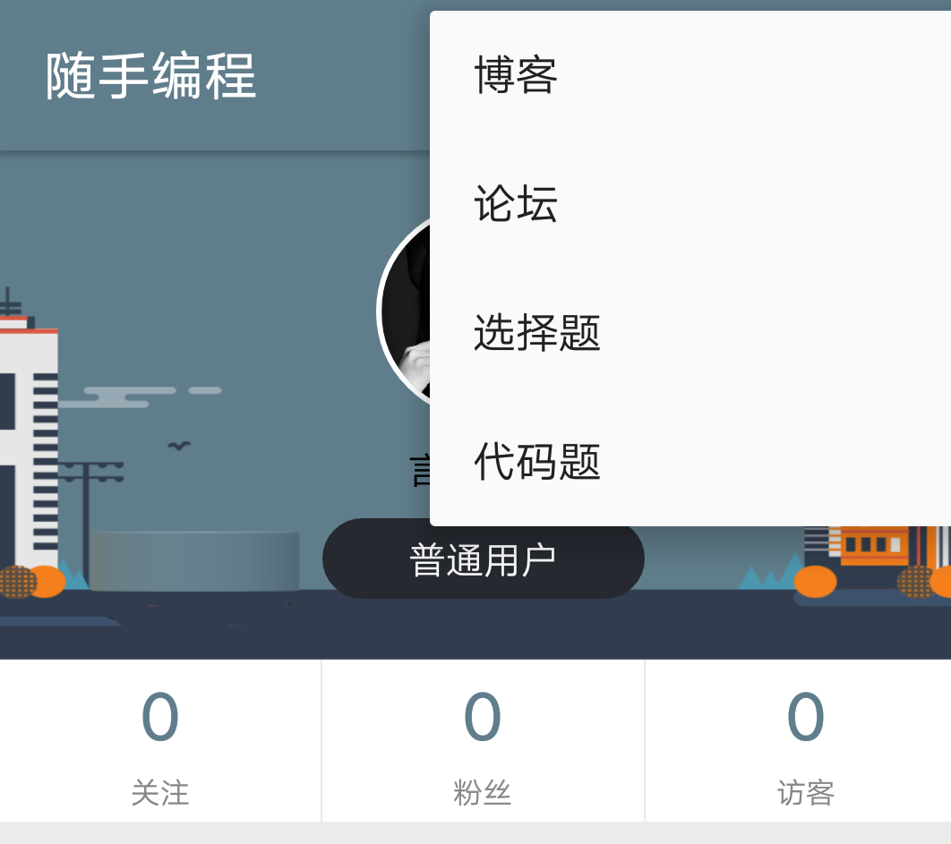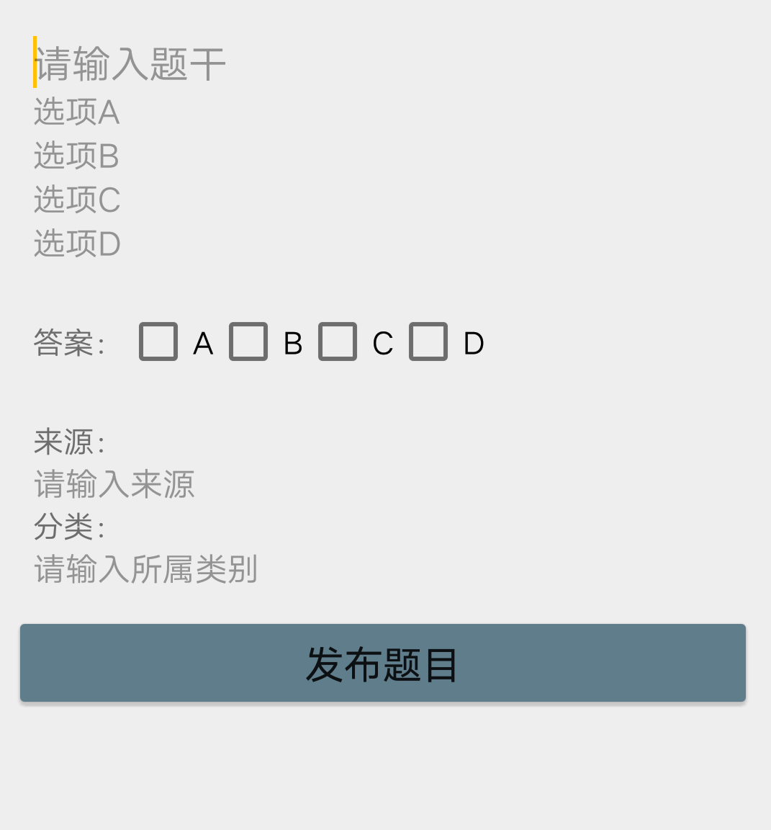

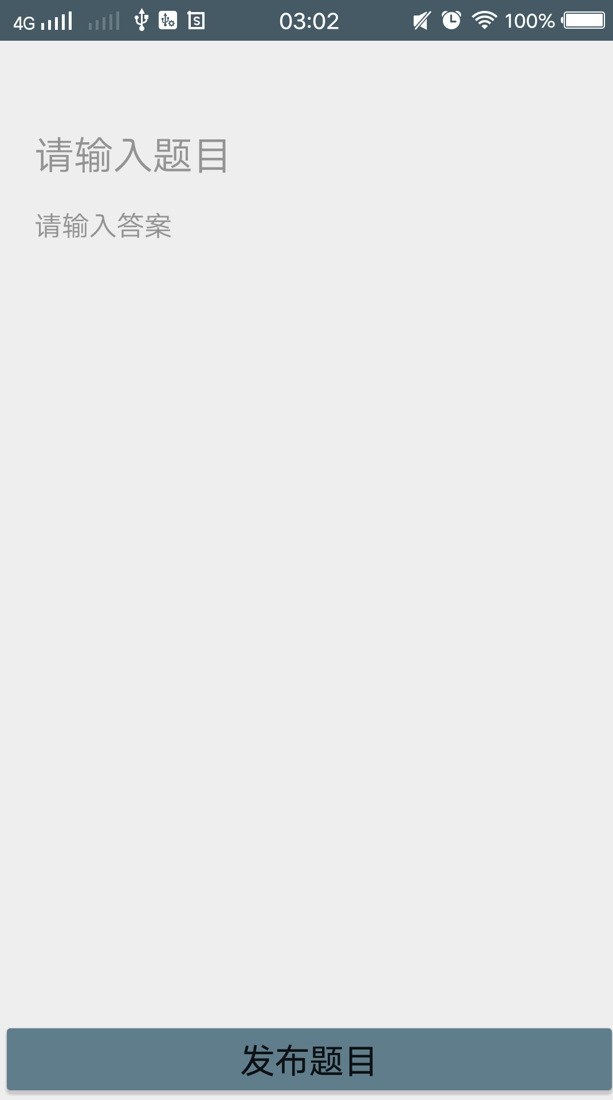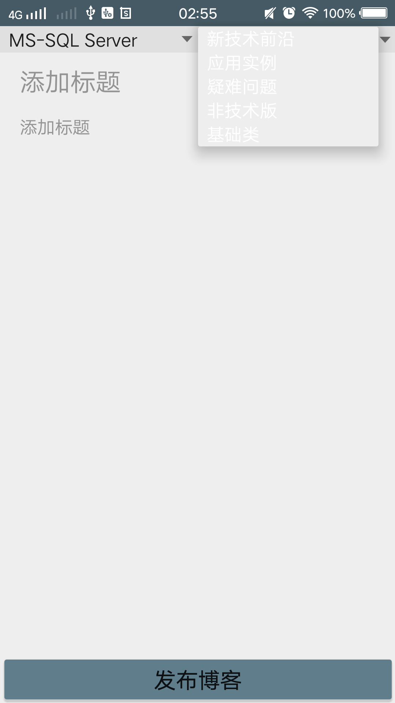

开发和测试生产环境说明

开发环境
Windows 10、Idea、Eclipse、maven、PyCharm、MySQL

测试及产品环境
Android、Idea、MySQL、Eclipse

模块设计

功能设计说明

推荐系统

基于物品的协同过滤
        - 功能描述
基于用户对物品的偏好找到相邻邻居用户，然后将邻居用户喜欢的推荐给当前用户。在计算上，将一个用户对所有物品的偏好作为一个向量来计算用户之间的相似度，找到 K 邻居后，根据邻居的相似度权重以及他们对物品的偏好，预测当前用户没有偏好的未涉及物品，计算得到一个排序的物品列表作为推荐。
        - 输入数据
从数据库中读取，用户ID，给各个物品的打分。
        - 输出数据
指定用户得分最高的n个物品的ID。
        - 业务算法和流程
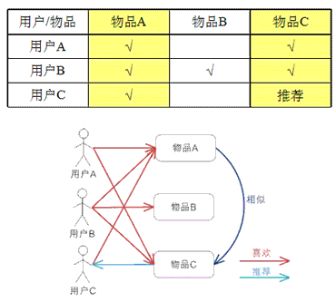
        - 数据设计
数据分为三列，第一列为用户ID，第二列为物品ID，第三列为该物品得分。举例如下图。
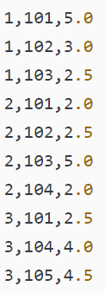
        - 源程序文件说明
源程序文件名为App.java,包含函数UCF()，PearsonCorrelationSimilarity(DataModel dm)，NearestNUserNeighborhood(int n, UserSimilarity us, DataModel dm)，GenericUserBasedRecommender(DataModel dm, UserNeighborhood un, UserSimilarity us)，GenericUserBasedRecommender(DataModel dm, UserNeighborhood un, UserSimilarity us)，
recommender.recommend(int n，int m)；
        - 函数说明
函数名称 | 功能 | 参数 | 返回值
UCF() | 基于用户的协同运算 | 无 | 无
UserSimilarity PearsonCorrelationSimilarity(DataModel dm) | 计算皮尔逊相似度 | 数据模型dm | 相似度
UserNeighborhood NearestNUserNeighborhood(int n, UserSimilarity us, DataModel dm) | 计算最近n个邻域 | 相似度us，数据模型dm | 邻域
Recommender GenericUserBasedRecommender(DataModel dm, UserNeighborhood un, UserSimilarity us) | 构建基于用户的协同过滤推荐器 | 数据模型dm，相似度us，邻域un | 推荐器

基于物品的KNN算法
        - 输入数据
从数据库中读取，用户ID，给各个物品的打分。
        - 输出数据
指定用户得分最高的n个物品的ID。
        - 业务算法和流程
1.对所有的数据集进行划分，随机划分成训练集和测试集（根据trainPercentage，并尽量保证数据分布均匀，即尽量每个用户既有数据在训练集也有数据在测试集）。
2.并用训练集生成一个新的推荐器（此处为KnnItemBasedRecommender）
3.进行评价方法
3.1用多线程遍历每个用户的测试数据
3.1.1单个用户的测试数据，用训练数据集训练后，进行估分
3.1.2用预测分数与实际分数对比，取出差值

3.2取出差值的均值作为分数返回
        - 数据设计
数据分为三列，第一列为用户ID，第二列为物品ID，第三列为该物品得分。举例如下图。
        - 源程序文件说明
源程序文件名为ItemKNN.java和功能类RecommendFactory.java,包含函数RecommendFactory()，PearsonCorrelationSimilarity(DataModel dm)，NearestNUserNeighborhood(int n, UserSimilarity us, DataModel dm)，GenericUserBasedRecommender(DataModel dm, UserNeighborhood un, UserSimilarity us)，GenericItemBasedRecommender(DataModel dm, UserNeighborhood un, UserSimilarity us)，
recommender.recommend(int n，int m)；
        - 函数说明
函数名称 | 功能 | 参数 | 返回值
UCF() | 基于用户的协同运算 | 无 | 无
UserSimilarity PearsonCorrelationSimilarity(DataModel dm) | 计算皮尔逊相似度 | 数据模型dm | 相似度
UserNeighborhood NearestNUserNeighborhood(int n, UserSimilarity us, DataModel dm) | 计算最近n个邻域 | 相似度us，数据模型dm | 邻域
Recommender GenericItemBasedRecommender(DataModel dm, UserNeighborhood un, UserSimilarity us) | 构建基于物品的协同过滤推荐器 | 数据模型dm，相似度us，邻域un | 推荐器

后端服务器

子模块1

功能描述
根据前端请求返回所需要的对应数据

输入数据
输入前端请求所发送的HTTP链接和请求方法返回所需要的数据

输出数据
从数据库中读取出所需要的数据封装后返回给前端应用

数据设计
所需要的数据库中的数据都封装为类，相关类都在entity实体里面
从数据库中读取对应的方法都封装在mapper中

源程序文件说明
Controller中的文件是前端请求控制器
Entity中的文件是封装的实体类
Mapper是从数据库读取数据使用的控制器
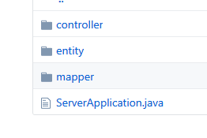

限制条件
无

其他说明
后端基于springboot框架开发，集成了tomcat简易服务器，数据库使用的MySQL，从数据库中读取文件使用的mybatis的ORM映射关系

接口设计

内部接口
Controller中的接口是前端请求控制器
Entity中的接口是封装的实体类
Mapper是从数据库读取数据使用的控制器

外部接口
直播接口：
- TXLivePusher：推流API接口
- TXLivePlayer：直播API接口

接口说明
推荐算法子系统通过mahout框架取得Taste接口的调用，Taste主要包括以下几个接口：
- DataModel 是用户喜好信息的抽象接口，它的具体实现支持从任意类型的数据源抽取用户喜好信息。Taste默认提供JDBCDataModel和FileDataModel，分别支持从数据库和文件中读取用户的喜好信息。
- UserSimilarity和ItemSimilarity。UserSimilarity 用于定义两个用户间的相似度，它是基于协同过滤的推荐引擎的核心部分，可以用来计算用户的“邻居”，这里我们将与当前用户口味相似的用户称为他的邻居。ItemSimilarity类似的，计算Item之间的相似度。
- UserNeighborhood用于基于用户相似度的推荐方法中，推荐的内容是基于找到与当前用户喜好相似的邻居用户的方式产生的。UserNeighborhood 定义了确定邻居用户的方法，具体实现一般是基于 UserSimilarity 计算得到的。
- Recommender是推荐引擎的抽象接口，Taste中的核心组件。程序中，为它提供一个DataModel，它可以计算出对不同用户的推荐内容。实际应用中，主要使用它的实现类GenericUserBasedRecommender或者GenericItemBasedRecommender，分别实现基于用户相似度的推荐引擎或者基于内容的推荐引擎。
- RecommenderEvaluator：评分器。
- RecommenderIRStatsEvaluator：搜集推荐性能相关的指标，包括准确率、召回率等等。

数据库设计
用户信息（user）
字段 | 类型 | 注释 | 备注
Mail | varchar(30) | 邮箱 | Not null
Username | varchar(30) | 用户名 | Not null
Password | varchar(30) | 密码 | Not null

错题信息（wrong）
字段 | 类型 | 注释 | 备注
_id | varchar(30) | 题目id | Not null
qid | varchar(30) | Id | Not null
answer | Varchar(10) | 答案
anTime | Datetime | 答题时间 | Not null

题库信息（que）
字段 | 类型 | 注释 | 备注
_id | varchar(30) | 题目id | Primary key;  Not null;  unique
que | varchar(30) | 题目 | Not null
choiceA | Varchar(255) | 选项A
choiceB | Varchar(255) | 选项B
choiceC | Varchar(255) | 选项C
choiceD | Varchar(255) | 选项D
kind | Varchar(20) | 分类
type | Varchar(10) | 单选还是多选
source | Varchar(50) | 来源
answer | Varchar(10) | 答案
detail | text | 解析

考试信息（exam）
字段 | 类型 | 注释 | 备注
_id | varchar(30) | 题目Id | Not null;  Primary key
title | varchar(50) | 名称 | Not null
examTime | time | 考试用时 | Not null
Score | Int(3) | 分数 | Not null
examDate | Datetime | 考试日期 | Not null

收藏信息（collection）
字段 | 类型 | 注释 | 备注
_id | varchar(30) | 题目id | Not null
qid | varchar(30) | Id | Not null

（1）存储结构的设计
物理结构中，数据的基本存取单位是存储记录。
确定数据库存储结构时要综合考虑存取时间、存储空间利用率和维护代价三方面的因素。例如消除一切冗余数据虽然能够节约存储空间，但往往会导致检索代价的增加，因此必须进行权衡，选择一个折中方案。
（2）数据存取路径的设计
在关系数据库中，选择存取路径主要是指确定如何建立索引。例如，应把哪些域作为次码建立次索引，建立单码索引还是组合索引，建立多少个为合适，是否建立聚集索引等。
（3）数据存放位置的设计
为了提高性能，可将数据的易变部分、稳定部分、经常存取部分和存储频率较低部分分开存放。
（4）系统配置的设计
DBMS产品一般都提供了一些存储分配参数，供设计人员和DBA对数据库进行物理优化。初始情况下，系统都为这些变量赋予了合理的缺省值，但是这些值不一定适合每一种应用环境，在进行物理设计时，需要重新对这些变量赋值以改善系统的性能。

数据库运行与维护的主要任务包括：
A、维护数据库的安全性与完整性
B、监测并改善数据库性能
C、重新组织和构造数据库
只有数据库系统在运行，就需要不断地进行修改、调整和维护。

系统性能设计
系统能接受多达100G数据的计算
系统能同时容纳至少50000人在线
吞吐量至少达到1GB/s
响应时间：1-3s以内

系统出错处理

目标
- 在大多数情况下，系统不可以从错误状态自我恢复到正常运行状态。
- 我们需要预测系统崩溃可能出现的状态，然后将其转化成可控制的状态，减少损失。
- 系统崩溃可能会造成大量信息数据的损失，系统需要及时反应并恢复数据。
- 如果错误可以修复，那就马上修复错误，若不可修复，关闭错误模块，保护用户数据，清理内存，保存日志，必要时再重启该模块。

处理错误的步骤
1) 错误检查
2) 错误处理
3) 错误信息发送
4) 收集管理对用户和开发人员有帮助的处理信息
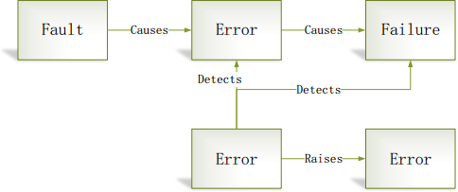
5) 生成缺陷管理报告

错误处理模块和组件
- 错误对象：包括所有错误信息和其运行环境
- 错误报告：负责将错误代码加入日志文档
- 处理程序：当检查出错误时，需要创建一个相应的错误对象，并提供相关的运行环境数据
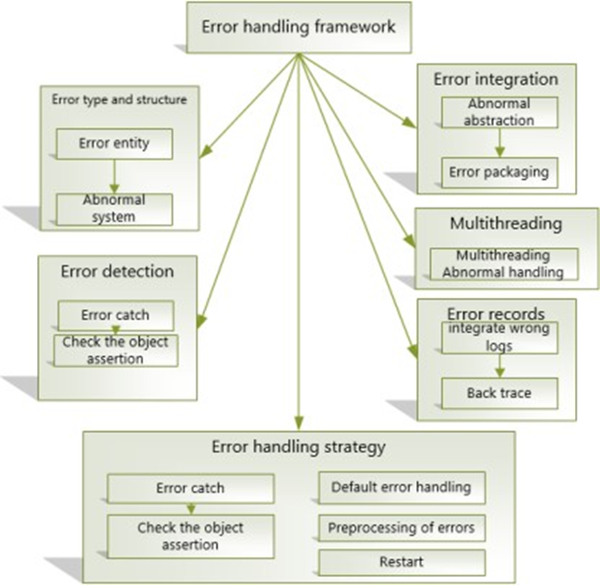

错误类型和结构
错误类型：在系统错误中涉及到用户、系统本身以及系统管理员这三个方面，这三类对象需要接收到和他们各自相关的错误信息。一方面，错误处理程序需要将错误显示出来，另一方面需要将错误记入日志文档。错误处理程序内的类包括以下数据：
1) 错误什么时候触发
2) 用户名称
3) 错误检查时间
4) 错误描述
